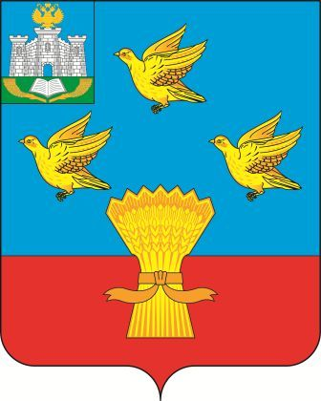

РОССИЙСКАЯ ФЕДЕРАЦИЯ
ОРЛОВСКАЯ ОБЛАСТЬ
АДМИНИСТРАЦИЯ ЛИВЕНСКОГО РАЙОНА

Постановление

22 февраля 2022 г. № 73
г. Ливны

О внесении изменений в постановление администрации Ливенского района от 17.09.2013 № 338 «О Координационном совете по развитию малого и среднего предпринимательства при администрации Ливенского района»

В целях приведения нормативного правового акта в соответствие администрация Ливенского района постановляет:

1. Внести в постановление администрации Ливенского района от 17 сентября 2013 года № 338 «О Координационном совете по развитию малого и среднего предпринимательства при администрации Ливенского района» (в редакции постановлений администрации Ливенского района от 18 августа 2014 года № 292, от 20 января 2015 года № 11, от 17 июня 2015 года № 269, от 4 сентября 2015 года № 505, от 11 марта 2016 года № 86, от 12 июля 2016 года № 323, от 8 декабря 2016 года № 546, от 16 января 2018 года № 17, от 25 января 2019 года № 20, от 19 февраля 2020 года № 68) следующее изменение:
1.1. В приложении 2 к постановлению:
- слова «заместитель главы администрации Ливенского района по социально-экономическим вопросам, председатель Совета» заменить словами «первый заместитель главы администрации района, председатель Совета».
2. Управлению организационной, контрольной и кадровой работы администрации Ливенского района Орловской области (Н.А. Болотская) обеспечить обнародование настоящего постановления на официальном сайте администрации Ливенского района Орловской области в информационно-телекоммуникационной сети «Интернет».
3. Контроль за исполнением настоящего постановления возложить на заместителя главы администрации района по социально-экономическим вопросам.

Временно исполняющий
полномочия главы Ливенского района В. А. Фирсов

